Хореографический
дневник

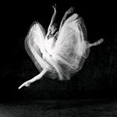
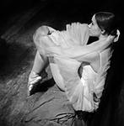

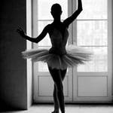

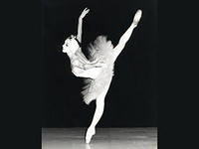
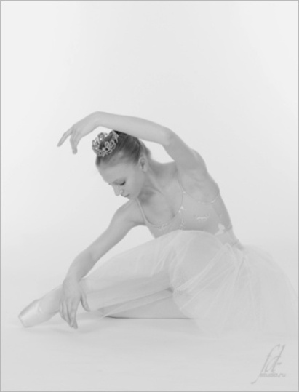

Личные данные ученика
«Детской школы искусств»
отделения хореографии

Фамилия, имя______________________________________
Класс_____________________________________
Домашний адрес_____________________________________
Телефон домашний________________________________
Телефон мобильный________________________________
ФИО родителей________________________________

Контактные телефоны
Директор_________________________________

Телефон___________________________________
Приемная_________________________________
Вахта____________________________________

Каникулы
Ιчетверть с____ по _____
ΙΙ четверть с____ по _____
ΙΙΙ четверть с____ по _____
ΙѴ четверть с____ по _____

Хореографический словарик
Adagio (адажио) – медленно, медленная часть танца.
Allegro (аллегро) – быстро, прыжки.
Allongee (алонже) – от гл. удлинить, продлить, вытянуть; движение из адажио, означающее вытянутое положение ноги и скрытую кисть руки.
Aplomb (апломб) – устойчивость.
Arabesque (арабеск) – поза, название которой происходит от стиля арабских фресок.
Attitude (аттитюд) – поза, положение тела; поднятая вверх нога полусогнута.
Assemble (ассамблее) – от гл. соединять, собирать; прыжок с собиранием вытянутых ног в воздухе; прыжок с двух ног на две ноги.
Brise (бризе) – разбивать, раздроблять; движение из раздела прыжков з заносками.
Balancoire (балансуар) – «качели», применяется в grand battement jete.
Balance (балансе) – «качать, покачиваться»; покачивающееся движение.
Batterie (батри) – барабанный бой; нога в положении sur le
Battement (батман) – размах, биение.
Battement tendu (батман тандю) – отведение и приведение вытянутой ноги, не отрывая носка от пола.
Battement frappe (батман фраппэ) – движение с ударом, или ударное движение.
Battement double frappe (батман дубль фраппэ) – движение с двойным ударом.
Battement fondu (батман фондю) – мягкое, плавное, «тающее» движение.
Battement soutenu (батман сотеню) – выдерживать, поддерживать; движение с подтягиванием ног в пятой позиции, непрерывное движение.
Battement developpe (батман девлоппе) – раскачивать, раскрывать, вынимать ногу на 90* в нужное направление.
cou-de-pied проделывает ряд мелких ударных движений.
Croisee (круазе) – поза, при которой ноги скрещены, одна нога закрывает другую.
Changement de pieds (шажман де пье) – прыжок с переменой ног в воздухе (в V позиции).
Cabriole (кабриоль) – прыжок на месте с подбиванием одной ноги другой.
Coupe (купэ) – подбивание; отрывистое движение, короткий
Dessus-dessous (десю-десу) – верхняя-нижняя часть, над-под, вид рas de bourree.
Degage (дегаже) – освобождать, отводить.
Demi (деми) – средний, небольшой.
Demi-plie (деми плие) – маленькое приседание.
En face (ан фас) – прямо; прямое положение корпуса, головы и ног.
Efface (эфасэ) – развернутое положение корпуса и ног.
Ecartee (экартэ) – отводить, раздвигать; поза, при которой вся фигура повернута по диагонали.
Echappe (эшаппэ) – прыжок с раскрыванием ног во вторую позицию и собиранием из второй в пятую.
En tournant (ан турнан) – от гл. «вращать»; поворот корпуса во время движения.
En dedans (ан дедан) – внутрь, в круг.
En dehors (ан деор) – наружу, из круга.
Entrechat (антраша) – прыжок с заноской.
Fouette (фуэте) – от гл «стегать, сечь»; вид танцевального поворота, быстрого, резкого; открытая нога во время поворота сгибается к опорной ноге и резким движением снова открывается.
Grand (гранд) – большой.
Grand battement (гранд батман) – большой батман.
Grand-plie (гранд плие) – большое приседание.
Glissade (глиссад) – «скольжение»; прыжок, исполняемый без отрыва носков ног от пола.

Предмет | Пн. | Вт. | Ср. | Чт. | Пят. | Сб.
Классический
Танец

Народно –
сценический танец

Постановка
концертных номеров

Музыкальная
Грамота

Рисунок

История искусства

Актерское мастерство

Общий курс инструмента (ОКИ)

Дополнительный предмет

Предмет | Список преподавателей | № телефона  преподавателя
Классический
танец

Народно –
сценический танец

Постановка
концертных номеров

Музыкальная
Грамота

Рисунок

История искусства

Актерское мастерство

Общий курс инструмента (ОКИ)

Петипа Мариус Иванович
(1818 года – 1910 года)
Артист балета и балетмейстер, француз по происхождению, работавший преимущественно в России, где балет второй половины 19 в. принято называть «эпохой Петипа». В 1847 Петипа был приглашен в Петербург и до конца жизни работал здесь в качестве артиста балета, с 1862 – балетмейстера, а с 1869 – главного балетмейстера. Умер Петипа в Гурзуфе 1 июля 1910.
Дата | Предмет | Оценка | Подпись  педагога
______ | Классический танец
_______ | Народно – сценический танец
_______ | Постановка концертных номеров
_______ | Классический танец
_______ | Народно – сценический танец
_______ | Постановка концертных номеров
_______ | Дополнительный предмет  _______________________

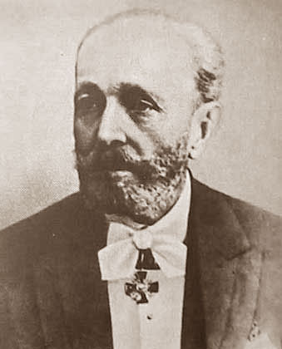

Информация для родителей________________________________________________________________
__________________________________________________________________________________________________________________

Иванов Лев Иванович
(1834 - 1901)
Балетмейстер. Воспитывался в Петербургском театральном училище. Замечательно исполнял классические танцы; занимал амплуа jeune premier, с течением времени перешел к характерным танцам, в которых также имел полный успех. Особенно отличался в балетах: "Баядерка", "Дочь Фараона", "Камарго", "Корсар", "Сатанилла", "Фауст", "Царь Кандавл", "Эсмеральда". Поставил балеты "Гаарлемский тюльпан", "Щелкунчик", "Очарованный лес", "Шалости Амура".
Дата | Предмет | Оценка | Подпись  педагога
_____ | Музыкальная грамота
_____ | Рисунок
_____ | История искусств
_____ | История танца
_____ | Актерское мастерство
_____ | Общий курс инструмента (ОКИ)
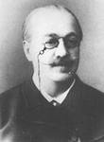  _____ | Дополнительный предмет  _______________________

Подпись педагога – хореографа________________________
Подпись родителей__________________________

Матильда (Мария) Феликсовна Кшесинская
(1872 – 1971)
Матильда Кшесинская выросла в семье, где сама атмосфера предполагала занятия искусством. Дед Кшесинской был знаменитым скрипачом и драматическим актером, отец - танцовщиком, мать - актрисой. Сама Кшесинская так писала о своем детстве: «Я была любимицей отца. Он угадывал во мне влечение к театру, природное дарование и надеялся, что я поддержу славу его семьи на сцене. С 3-летнего возраста я любила танцевать, и отец, чтобы доставить мне удовольствие, возил меня в Большой театр, где давали оперу и балет. Я это просто обожала…»
Дата | Предмет | Оценка | Подпись  педагога
_____ | Классический танец
_____ | Народно – сценический танец
_____ | Постановка концертных номеров
_____ | Классический танец
_____ | Народно – сценический танец
_____ | Постановка концертных номеров
_____ | Дополнительный предмет  _______________________

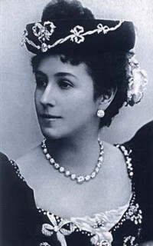

Информация для родителей___________________________________________________________________________________________________________________________________________

Айседора Дункан
(1878 - 1927)
В автобиографии она так говорит о своем рождении: "Характер ребенка определен уже в утробе матери. Перед моим рождением мать переживала трагедию. Она ничего не могла есть, кроме устриц, которые запивала ледяным шампанским. Если меня спрашивают, когда я начала танцевать, я отвечаю - в утробе матери. В 13 лет Айседора бросила школу, которую считала совершенно бесполезной, и серьезно занялась музыкой и танцами, продолжив самообразование. В 18 лет юная Дункан приехала покорять Чикаго.
Дата | Предмет | Оценка | Подпись  педагога
_____ | Музыкальная грамота
_____ | Рисунок
_____ | История искусств
_____ | История танца
_____ | Актерское мастерство
_____ | Общий курс инструмента (ОКИ)
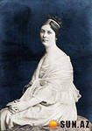  _____ | Дополнительный предмет  _______________________

Подпись педагога – хореографа________________________Подпись родителей_________________________

Агриппина Яковлевна Ваганова
(1879 – 1951)
Родилась в семье капельдинера Мариинского театра. В 1897 году она окончила балетное отделение Петербургского театрального училища и была принята в труппу Мариинского театра. Постепенно в репертуаре танцовщицы появились и крупные роли.— Повелительницы дриад в «Дон Кихоте», Царицы вод в «Коньке-горбунке» Ц. Пуни. В 1915 она получила звание балерины, а в 1916 оставила сцену. Через 3 года А.Яковлевна перешла в Хореографическое училище. Опыт Вагановой был признан и воспринят другими педагогами, а ее ученицы мало-помалу распространили ее методику по всей стране.
Дата | Предмет | Оценка | Подпись  педагога
_____ | Классический танец
_____ | Народно – сценический танец
_____ | Постановка концертных номеров
_____ | Классический танец
_____ | Народно – сценический танец
_____ | Постановка концертных номеров
_____ | Дополнительный предмет  _______________________

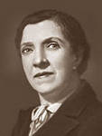

Информация для родителей_______________________________________________________________
______________________________________

Михаил Михайлович Фокин
(1880 – 1942)
Русский танцовщик, балетмейстер, педагог. Реформатор балета начала 20 века. С 1898 в Мариинском театре, в 1909-1912, 1914 руководитель балетной труппы Русских сезонов (Париж). С 1918 работал в Швеции, США, Франции. Занимался педагогической деятельностью. В постановках опирался на новейшие открытия театра и живописи, использовал симфоническую музыку, не предназначенную для балета (Николай Андреевич Римский-Корсаков, Петр Ильич Чайковский), стремился выразить в танце мироощущение современного ему человека. Поставил: «Шопениана» на музыку Фридерика Шопена (1908), «Петрушка» Игоря Федоровича Стравинского (1911), «Синяя Борода» Петра Петровича Шенка (1941).
Дата | Предмет | Оценка | Подпись  педагога
_____ | Музыкальная грамота
_____ | Рисунок
_____ | История искусств
_____ | История танца
_____ | Актерское мастерство
_____ | Общий курс инструмента (ОКИ)
_____ | Дополнительный предмет  _______________________

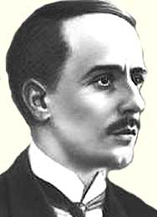

Подпись педагога – хореографа________________________Подпись родителей_________________________

Анна Павловна Павлова
1881 - 1931
В 1891 г. матери удалось устроить дочь в Императорскую балетную школу, в которой Павлова провела девять лет. А Павлова оставалась миниатюрной, хрупкой, с легкой фигуркой. Ее «воздушность» казалась недостатком и ее преподавателям, и ей самой. К счастью, Павел Андреевич Гердт переубедил юную танцовщицу: «Предоставьте другим акробатические трюки... То, что Вам кажется Вашим недостатком, на самом деле редкое качество, выделяющее Вас из тысяч других». Лишь позже она в полной мере оценила силу собственной индивидуальности, поняв, что изумительная пластика и, самое главное — высочайшая одухотворенность, — делают ее выдающейся, неповторимой балериной. По окончании школы в 1899 г. Павлова сразу была зачислена в труппу Мариинского театра.
Дата | Предмет | Оценка | Подпись  педагога
_______ | Классический танец
________ | Народно – сценический танец
________ | Постановка концертных номеров
________ | Классический танец
________ | Народно – сценический танец
________ | Постановка концертных номеров
________ | Дополнительный предмет  _______________________

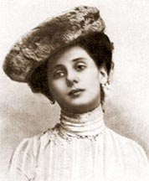

Информация для родителей______________________________________________________________________________________________________

Спесивцева Ольга Александровна
(1895 – 1991)
Зрители впервые увидели ее в 1913 году юной прекрасной девушкой, нежной, пленительной и робкой, с огромными, полными тайны глазами. Тонкая, стройная фигурка, роста немного выше среднего, горделивая посадка маленькой головы и огромные темно-карие глаза на фоне бледной кожи и гладко зачесанных черных волос — Ольга Спесивцева многим напоминала сильфиду, из мира искусства материализовавшуюся в реальном мире. В начале двадцатых годов эта девушка была настоящим кумиром молодежи и покорительницей Парижа, участвуя в спектаклях дягилевской труппы вместе с неповторимым Вацлавом Нижинским. Драматический облик балерины вошел в историю русского балета как пример беззащитности и трагической незащищенности таланта перед обстоятельствами.
Дата | Предмет | Оценка | Подпись  педагога
_______ | Музыкальная грамота
________ | Рисунок
________ | История искусств
________ | История танца
________ | Актерское мастерство
________ | Общий курс инструмента (ОКИ)
________ | Дополнительный предмет  _______________________

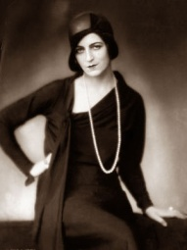

Подпись педагога – хореографа________________________Подпись родителей__________________________

Вацлав Фомич Нижинский

(1889 – 1950)

Родился в Киеве, в семье танцовщиков балета. В 1898 г. он поступил в Петербургское театральное училище в класс С. Легата. Рано проявил выдающиеся способности и еще ребенком часто выступал на сцене Мариинки. В 15 лет произвел фурор своим исполнением партии Фавна в балете «Ацис и Галатея».Зрителей поражали его ставший легендарным прыжок и способность зависать в воздухе. Он обладал замечательным даром перевоплощения, незаурядными мимическими способностями. На сцене от него исходил мощный магнетизм, но в повседневной жизни он был робким, молчаливым и малообщительным человеком. За свою десятилетнюю сценическую деятельность Нижинский обогатил балетное искусство многими находками, став легендой при жизни и оставив после себя бессмертную славу.
Дата | Предмет | Оценка | Подпись  педагога
_______ | Классический танец
________ | Народно – сценический танец
________ | Постановка концертных номеров
________ | Классический танец
________ | Народно – сценический танец
________ | Постановка концертных номеров
________ | Дополнительный предмет  _______________________

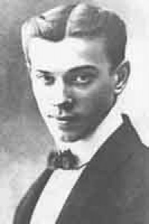

Информация для родителей______________________________________________________________________________________________________

Мессерер Асаф Михайлович
(1903 – 1992)
В 1921, окончив Московское хореографическое училище, был принят в труппу Большого театра (ученик А. А. Горского и В. Д. Тихомирова). Искусство Мессерера способствовало расширению возможностей мужского танца, обогатило и усложнило лексику балетных спектаклей. Среди лучших партий: Колен («Тщетная предосторожность» Гертеля), Базиль («Дон Кихот» Минкуса), Филипп («Пламя Парижа» Асафьева), Акробат («Красный мак» Глиэра), Петрушка («Петрушка» Стравинского) и др.
Государственная премия СССР (1941, 1947). Награжден 3 орденами, а ещё медалями.
Дата | Предмет | Оценка | Подпись  педагога
_______ | Музыкальная грамота
________ | Рисунок
________ | История искусств
________ | История танца
________ | Актерское мастерство
________ | Общий курс инструмента (ОКИ)
________ | Дополнительный предмет  _______________________

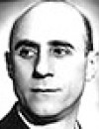

Подпись педагога – хореографа________________________
Подпись родителей_________________________

Вирский Павел Павлович
(1905 - 1975)
Советский украинский артист балета, балетмейстер, хореограф.
Заслуженный деятель искусств РСФСР (1949).
Народный артист Украинской ССР (1957).
Народный артист СССР (1960).
С 1955 года — художественный руководитель Государственного ансамбля народного танца Украинской ССР.Опираясь на народные традиции Вирский создал яркие хореографические композиции: «Запорожцы», «На кукурузном поле», «Куклы», «Рукодельницы», «Гопак», "Мы из Украины", "Моряки", "Сестры", "Чумацкие радости", "Ой, под вишней", "повзунець", "Подоляночка", "О чем ива плачет", "Мы помним!".
Дата | Предмет | Оценка | Подпись  педагога
_______ | Классический танец
________ | Народно – сценический танец
________ | Постановка концертных номеров
________ | Классический танец
________ | Народно – сценический танец
________ | Постановка концертных номеров
________ | Дополнительный предмет  _______________________

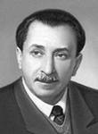

Информация для родителей______________________________________________________________________________________________________
Игорь Александрович Моисеев
(1906—2007)
Советский и российский хореограф, балетмейстер, артист балета, танцовщик, балетный педагог. Танцу предстоящий хореограф начал обучаться без малого случайно: отец-юрист отдал его в студию бывшей балерины Большого театра Веры Мосоловой только для того, чтобы отвлечь от улицы. В 1936 году он был назначен заведующим хореографической частью только что созданного Театра народного творчества и вскоре осуществил постановку I Всесоюзного фестиваля народного танца. Успех этих начинаний и подготовил почву для создания первого в стране профессионального ансамбля народного танца. С тех пор на протяжении 65 лет Игорь Александрович является бессменным художественным руководителем Государственного академического ансамбля народного танца. Прожил И.А.Моисеев 102 года.
Дата | Предмет | Оценка | Подпись  педагога
_______ | Музыкальная грамота
________ | Рисунок
________ | История искусств
________ | История танца
________ | Актерское мастерство
________ | Общий курс инструмента (ОКИ)
________ | Дополнительный предмет  _______________________

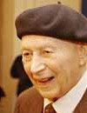

Подпись педагога – хореографа________________________
Подпись родителей__________________________

Ростислав Владимирович Захаров
(1907 -1984)
Советский балетмейстер, режиссёр и педагог.В 1926 окончил Ленинградское хореографическое училище, в 1932 — драматическое отделение Ленинградского Техникума сценических искусств (мастерская Л.С.Вивьена), в 1948 — режиссёрский факультет Ленинградского театрального института (класс проф. Б.В.Зона) В 1926—1929 - солист Харьковского, а затем Киевского театров оперы и балета. С 1929 года - балетмейстер в театрах Саратова, Казани. В 1934—1936 — балетмейстер Ленинградского Театра оперы и балета им. Кирова, в 1936 — 1956 — балетмейстер и режиссёр Большого театра.Во время войны коллектив ГАБТ вместе с Р. В. Захаровым был удостоен Сталинской премии первой степени, которая была передана в Фонд обороны:
Дата | Предмет | Оценка | Подпись  педагога
_______ | Классический танец
________ | Народно – сценический танец
________ | Постановка концертных номеров
________ | Классический танец
________ | Народно – сценический танец
________ | Постановка концертных номеров
________ | Дополнительный предмет  _______________________

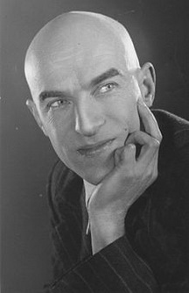

Информация для родителей______________________________________________________________________________________________________

Марина Тимофеевна Семенова
(1908 -2010)
Русская балерина, балетмейстер, народная артистка СССР. В Ленинградском хореографическом училище в тринадцатилетнем возрасте Марина Семёнова дебютировала в своей первой роли в одноактном балете Льва Иванова «Волшебная флейта». Также в училище она станцевала Повелительницу дриад в балете «Сильвия» в постановке Самуила Андрианова. Дебютом на профессиональной сцене для выпускницы стала партия феи Наилы в балете «Ручей», который Ваганова возобновила специально для нее. С 1953 года Семёнова — педагог-репетитор Большого театра.
Дата | Предмет | Оценка | Подпись  педагога
_______ | Музыкальная грамота
________ | Рисунок
________ | История искусств
________ | История танца
________ | Актерское мастерство
________ | Общий курс инструмента (ОКИ)
________ | Дополнительный предмет  _______________________

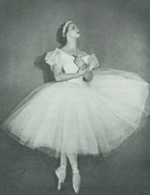

Подпись педагога – хореографа________________________
Подпись родителей__________________________

Надеждина Надежда Сергеевна
(1908 – 1979)
Дочь писательницы Александры Яковлевны Бруштейн (1884—1968). Советский балетмейстер, создатель и художественный руководитель (1948-1979) государственного академического хореографического ансамбля «Берёзка». Заслуженный деятель искусств РСФСР (1955).Народная артистка РСФСР (1959).Народная артистка СССР (1966).Герой Социалистического Труда (1978).
Дата | Предмет | Оценка | Подпись  педагога
_______ | Классический танец
________ | Народно – сценический танец
________ | Постановка концертных номеров
________ | Классический танец
________ | Народно – сценический танец
________ | Постановка концертных номеров
________ | Дополнительный предмет  _______________________

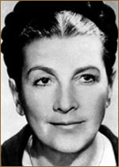

Информация для родителей____________________________________________________________________________________________________________________________________________

Вахтанг Михайлович Чабукиани
(1910 – 1992)
Грузинский, советский артист балета, балетмейстер, педагог. Народный артист СССР. В 1926 году Чабукиани поступает в Ленинградское хореографическое училище. В 1929—1941 работает в Ленинградском Театре оперы и балета. С 1941 Чабукиани жил в Тбилиси. До 1973 года руководил балетной труппой Тбилисского театра оперы и балета им. Палиашвили. В 1950—1973 — директор хореографического училища. В 1965—1970 годах возглавлял балетмейстерское отделение Театрального института имени Ш.Руставели (Тбилиси). Постановщик спектаклей: «Лауренсия» (музыка А. Крейна), «Сердце гор» (музыка А. Баланчивадзе), «Синатле» (музыка Г. В. Киладзе), «Горда» (музыка Д. А. Торадзе, 1949), «Отелло» (музыка А. Д. Мачавариани, 1957), «Демон» (музыка С. Ф. Цинцадзе, 1961), «Гамлет» (музыка Р. К. Габичвадзе, 1971).
Дата | Предмет | Оценка | Подпись  педагога
_______ | Музыкальная грамота
________ | Рисунок
________ | История искусств
________ | История танца
________ | Актерское мастерство
________ | Общий курс инструмента (ОКИ)
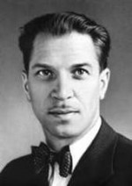  ________ | Дополнительный предмет  _______________________

Подпись педагога – хореографа________________________
Подпись родителей__________________________

Галина Сергеевна Уланова
(1910 – 1998)
Галя не хотела учиться балету и поначалу плакала: «мама возьми меня отсюда!» Она обожала носить матроску, ловить с отцом рыбу, плавать… И вообще мечтала стать моряком. В далеком 1922 году, когда Слава Захаров и Галя Уланова в числе других воспитанников Ленинградского хореографического училища исполняли детскую мазурку в «Пахите», никто не мог предположить, что из этой девочки с неяркой внешностью получится великая танцовщица, которая прославит своим искусством русский балет. Воспитанница Агриппины Яковлевны Вагановой, юная Галя Уланова вышла из стен училища 16 мая 1928 года.
Дата | Предмет | Оценка | Подпись  педагога
_______ | Классический танец
________ | Народно – сценический танец
________ | Постановка концертных номеров
________ | Классический танец
________ | Народно – сценический танец
________ | Постановка концертных номеров
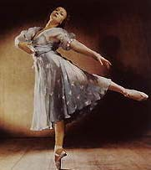  ________ | Дополнительный предмет  _______________________

Информация для родителей______________________________________________________________________________________________________
Татьяна Михайловна Вечеслова
(1910 – 1991)
«С детства я ощущала танец как что-то очаровательное и легкое, чему никогда не надо учиться, над чем не надо трудиться… Мне казалось невозможным не попасть в такт музыки — под нее легче было шагать, веселее жить», — вспоминала балерина. Вечеслову приняли не без оговорок: ни один из членов приемной комиссии не высказался за прием Вечесловой определенно. И только благодаря заступничеству Марии Федоровны Романовой — матери Галины Улановой, Вечеслову взяли в училище на полугодичное испытание. Вместе с Таней Вечесловой была принята и Галя Уланова, в лице которой Вечеслова обрела подругу на всю жизнь и бесценного творческого партнера.
Дата | Предмет | Оценка | Подпись  педагога
_______ | Музыкальная грамота
________ | Рисунок
________ | История искусств
________ | История танца
________ | Актерское мастерство
________ | Общий курс инструмента (ОКИ)
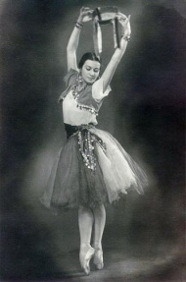  ________ | Дополнительный предмет  _______________________

Подпись педагога – хореографа________________________
Подпись родителей________________________
Дудинская Наталья Михайловна
(1912 – 2003)
Советская артистка балета. Заслуженная артистка РСФСР (1939). Народная артистка РСФСР (1951). Народная артистка СССР (1957). Училась в Ленинградском хореографическом училище у Агриппины Вагановой. По окончании обучения в 1931 году была принята в труппу Ленинградского Театра оперы и балета им Кирова (ныне Мариинский театр), где танцевала ведущие партии до 1962 года. Виртуозно владела техникой классического танца. Психологическая глубина, эмоциональная выразительность характеризуют сценические образы, созданные балериной. С 1951 года вела класс усовершенствования артистов балета в Театре оперы и балета им. Кирова, с 1964 года — педагог Ленинградского хореографического училища им. Вагановой. В педагогическом методе - последовательница Вагановой.
Дата | Предмет | Оценка | Подпись  педагога
_______ | Классический танец
________ | Народно – сценический танец
________ | Постановка концертных номеров
________ | Классический танец
________ | Народно – сценический танец
________ | Постановка концертных номеров
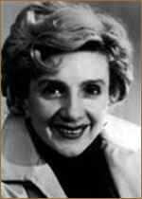  ________ | Дополнительный предмет  _______________________

Информация для родителей___________________________________________________________________________________________________________________________________________
Миха́ил Семёнович Годе́нко
(1919 – 1991)
Советский хореограф, балетмейстер, артист балета. Народный артист СССР (1977). Герой Социалистического Труда (1984). Лауреат Государственной премии СССР (1985). Окончил Московское хореографическое училище в 1936 году. служил солистом балета в Куйбышевском театре музыкальной комедии. Участник Великой Отечественной войны; закончил войну в Берлине рядовым ансамбля С 1963 года Годенко - художественный руководитель и главный балетмейстер Красноярского государственного ансамбля танца Сибири.

Дата | Предмет | Оценка | Подпись  педагога
_______ | Музыкальная грамота
________ | Рисунок
________ | История искусств
________ | История танца
________ | Актерское мастерство
________ | Общий курс инструмента (ОКИ)
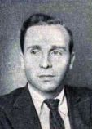  ________ | Дополнительный предмет  _______________________

Подпись педагога – хореографа________________________
Подпись родителей_________________________

Эсамбаев Махмуд Алисултан
(1924 – 2000)
Народный артист СССР. Герой Социалистического труда. Президент Международного союза деятелей эстрадного искусства. Академик Международной академии танца. Артист балета, эстрадный танцовщик, актер. Махмуд танцевал всегда. Танцевал с тех пор, как помнит себя. С семилетнего возраста мальчик бойко отплясывал под одобрительный смех и восклицания старших на свадьбах, а в пятнадцать он стал солистом Чечено-Ингушского государственного ансамбля песни и танца, в девятнадцать был принят в Пятигорскую оперетту. Эсамбаев создал уникальный монотеатр танцевальных миниатюр. С программой "Танцы народов мира" он покорил не только Россию, но и весь мир.
Дата | Предмет | Оценка | Подпись  педагога
_______ | Классический танец
________ | Народно – сценический танец
________ | Постановка концертных номеров
________ | Классический танец
________ | Народно – сценический танец
________ | Постановка концертных номеров
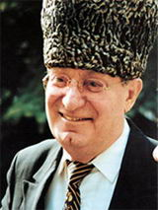  ________ | Дополнительный предмет  _______________________

Информация для родителей______________________________________________________________________________________________________
______________________________________

Майя Михайловна Плисецкая
1925 г.р.
Народная артистка СССР, Герой Социалистического Труда, лауреат Ленинской премии. Отец — Плисецкий Михаил Эммануилович (1901—1938), генеральный консул на Шпицбергене, руководящий работник «Арктикугля», репрессирован и расстрелян. Мать – Мессерер-Плисецкая Рахиль Михайловна (1902—1993), актриса немого кино. Супруг — Щедрин Родион Константинович (1932 г. рожд.), композитор, Народный артист СССР, лауреат Ленинской и Государственных премий. Природа наградила Плисецкую уникальными данными: большим шагом, высоким прыжком, великолепным вращением, мощным артистическим темпераментом и необыкновенной восприимчивостью к музыке. Ее талант был замечен, когда она еще училась в балетной школе.
Дата | Предмет | Оценка | Подпись  педагога
_______ | Музыкальная грамота
________ | Рисунок
________ | История искусств
________ | История танца
________ | Актерское мастерство
________ | Общий курс инструмента (ОКИ)
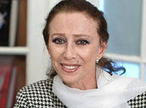  ________ | Дополнительный предмет  _______________________

Подпись педагога – хореографа_______________________
Подпись
родителей_________________________
Юрий Николаевич Григорович
1927 г.р.
Окончив в 1947 году Ленинградское хореографическое училище, Григорович в течение пятнадцати лет выступал на сцене и имел репутацию незаурядного характерного танцовщика. Но исполнительская карьера не могла в полной мере удовлетворить его творческих устремлений. Он решил попробовать свои силы сначала в детской студии. Дебют как балетмейстера состоялсяв 1957 году. Это была постановка балета «Каменный цветок», в теаьре им. Кирова Первоначально Юрию Григоровичу отводилось место ассистента балетмейстера. В 1961 году, Григорович осуществил постановку была «Легенда о любви» Спектакль был перенесен на сцену Большого театра, как и «Каменный цветок.
Дата | Предмет | Оценка | Подпись  педагога
_______ | Классический танец
________ | Народно – сценический танец
________ | Постановка концертных номеров
________ | Классический танец
________ | Народно – сценический танец
________ | Постановка концертных номеров
________ | Дополнительный предмет  _______________________

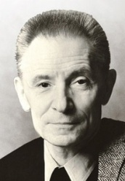

Информация для родителей______________________________________________________________________________________________________
______________________________________

Марис Рудольф Эдуардович Лиепа
(1936 – 1989)
В училище педагогом Лиепы стал В. Блинов, в прошлом специфический танцовщик, и его ученику Лиепе также прочили карьеру характерного танцовщика. В апреле 1950 г. на всесоюзной конференции хореографических училищ в составе Рижского училища Марис в первый раз выступил в Москве. Из четырех номеров, показанных Рижским хореографическим училищем на конференции, в трех участвовал Лиепа. "Звездным" стал в биографии Лиепы стал 1968 год. В этом году состоялась премьера нового балета "Спартак", в котором образ римского полководца Красса была поставлена Ю. Григоровичем нарочно для Лиепы. В 1970 г. за образ Красса Лиепе была присуждена высшая государственная награда СССР в области литературы и искусства – Ленинская премия.
Дата | Предмет | Оценка | Подпись  педагога
_______ | Музыкальная грамота
________ | Рисунок
________ | История искусств
________ | История танца
________ | Актерское мастерство
________ | Общий курс инструмента (ОКИ)
________ | Дополнительный предмет  _______________________

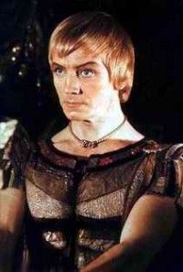

Подпись педагога – хореографа________________________
Подпись родителей__________________________
Нуриев Рудольф Хаметович
(1938 - 1993)
Рудольф Нуриев — имя, известное всему миру. «Человек-легенда», «человек-скандал» — этот великий танцовщик, кажется, весь состоит из противоречий и загадок. Мальчик, выросший в нищете, стал обладателем состояния, точных размеров которого никто до сих пор не знает (по приблизительным оценкам, оно составляет от пятидесяти до восьмидесяти миллионов долларов). Великий танцовщик, заставивший мир вновь восхититься русским балетом, в жилах которого нет ни капли русской крови. Идеал мужества на сцене.
Дата | Предмет | Оценка | Подпись  педагога
_______ | Классический танец
________ | Народно – сценический танец
________ | Постановка концертных номеров
________ | Классический танец
________ | Народно – сценический танец
________ | Постановка концертных номеров
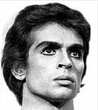  ________ | Дополнительный предмет  _______________________

Информация для родителей______________________________________________________________________________________________________
______________________________________

Екатерина Сергеевна Максимова
(1939 – 2009)
Прославленная советская балерина, чье творчество заняло достойное место среди шедевров этого искусства. Ее образы обладали удивительным качеством: они сочетали в себе детское наитие, чистоту и поступки взрослой личности. Эта особенность достигалась необыкновенной легкостью и изяществом хореографии Максимовой, рисунку которой были присущи тона света и радости. Каждый выход танцовщицы на сцену был одой лирике и молодости. Внутренний мир создаваемых образов передавался особой мимикой, особым актерским талантом. Эта уникальная черта исполнения помогла расширить диапазон ролей Екатерины Максимовой от лирических легких образов, до фигур глубоко драматического содержания.
Дата | Предмет | Оценка | Подпись  педагога
_______ | Музыкальная грамота
________ | Рисунок
________ | История искусств
________ | История танца
________ | Актерское мастерство
________ | Общий курс инструмента (ОКИ)
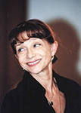  ________ | Дополнительный предмет  _______________________

Подпись педагога – хореографа________________________
Подпись родителей_________________________
Владимир Викторович Васильев
1940 г.р.
В 1947 году молодой Володя Васильев ненароком оказался на занятиях хореографического кружка Кировского дома пионеров. Педагог Елена Романовна Россе тотчас отметила особую одаренность мальчика и предложила ему заниматься в старшей группе. В следующем году он занимался уже в городском Дворце пионеров, с хореографическим ансамблем которого в 1948 году в первый раз выступил в концерте на сцене Большого театра – это были русский и украинский танцы. В 1949 году Васильев был принят в Московское академическое хореографическое училище в класс E.A. Лапчинской. В 1958 году окончил училище по классу М.М. Габовича, знаменитого премьера Большого театра.
Дата | Предмет | Оценка | Подпись  педагога
_______ | Классический танец
________ | Народно – сценический танец
________ | Постановка концертных номеров
________ | Классический танец
________ | Народно – сценический танец
________ | Постановка концертных номеров
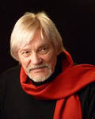  ________ | Дополнительный предмет  _______________________

Информация для родителей_____________________________________________________________________________________________________

Михаил Леонидович Лавровский
1941 г.р.
В 1961 году, блестяще окончив училище по классу Г. Евдокимова, Михаил Лавровский был принят в состав труппы Большого театра. В 1963 году он стал солистом Большого театра. М.Л. Лавровский - Народный артист СССР (1985), лауреат Ленинской (1970) и Государственной (1975) премий СССР, премии Ленинского комсомола. Удостоен также многих международных наград (приз Вацлава Нижинского, 1972; золотая медаль на II Международном конкурсе артистов балета в Варне, 1965, и др.). В 2002 году за выдающиеся достижения в балетном искусстве и педагогическую деятельность в Большом театре М.Л. Лавровскому присуждена премия Москвы в области литературы и искусства. Награжден орденом Почета (2002). Член ВТО с 1964 года. Художественно одаренная личность, Михаил Леонидович рисует и пишет маленькие повести. Живет и работает в Москве.
Дата | Предмет | Оценка | Подпись  педагога
_______ | Музыкальная грамота
________ | Рисунок
________ | История искусств
________ | История танца
________ | Актерское мастерство
________ | Общий курс инструмента (ОКИ)
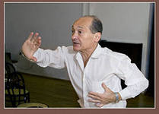  ________ | Дополнительный предмет  _______________________

Подпись педагога – хореографа________________________
Подпись родителей_________________________
Эйфнан Борис Яковлевич
1946 г.р.
Российский балетмейстер. Хотя семья Эйфмана не связана с балетом (отец — инженер, мать — врач), склонность к танцу и сочинению хореографии проявилась у него очень рано. С 13 лет он стал записывать свои хореографические композиции. В 1953 г. семья переехала в Кишинев, где Эйфман окончил хореографическое училище (1964). В 1966 г. он поступил на балетмейстерское отделение Ленинградской консерватории (окончил в 1972 г.) по классу Г. Алексидзе. Однако Эйфман считает себя прежде всего учеником Л. Якобсона, с которым был тесно связан с юности и от которого унаследовал «безудержную смелость». Эйфмана. Заслуженный деятель искусств РСФСР (1988), Народный артист России
Дата | Предмет | Оценка | Подпись  педагога
_______ | Классический танец
________ | Народно – сценический танец
________ | Постановка концертных номеров
________ | Классический танец
________ | Народно – сценический танец
________ | Постановка концертных номеров
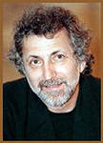  ________ | Дополнительный предмет  _______________________

Информация для родителей______________________________________________________________________________________________________
Михаил Николаевич Барышников
1948 г.р.
Величайший танцовщик балета XX века, единственный из немногих русских артистов, которые оказали воздействие на формирование и судьбу мирового балета. При этом блистательная карьера Барышникова складывалась нелегко, и фатум не неизменно баловала его. В 1973 году М. Барышников был удостоен звания заслуженного артиста РСФСР. Он снялся в телевизионных балетных фильмах, а кроме того в драматической роли Педро Ромеро в телевизионном спектакле «Фиеста» (режиссер С.Ю. Юрский). Летом 1974 года во время гастролей в Канаде группы артистов из разных советских театров Барышников решил не ретироваться в СССР. Канада дала ему политическое убежище. В 1978 году Джордж Баланчин (Georg Balanchine) пригласил его в свою труппу «New York City Ballet».
Дата | Предмет | Оценка | Подпись  педагога
_______ | Музыкальная грамота
________ | Рисунок
________ | История искусств
________ | История танца
________ | Актерское мастерство
________ | Общий курс инструмента (ОКИ)
________ | Дополнительный предмет  _______________________

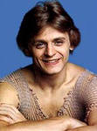

Подпись педагога – хореографа______________________
Подпись родителей__________________________
Рузиматов Фарух Садуллаевич
1963 г.р.
Артист балета.
Заслуженный артист России (1995).
Народный артист РФ (2000).
Окончил Академию русского балета им. А. Я. Вагановой (класс Геннадия Селюцкого). С 1981 года — в труппе Мариинского театра, с 1986 года — солист.Как приглашенный солист сотрудничал с American Ballet Theatre.
Дата | Предмет | Оценка | Подпись  педагога
_______ | Классический танец
________ | Народно – сценический танец
________ | Постановка концертных номеров
________ | Классический танец
________ | Народно – сценический танец
________ | Постановка концертных номеров
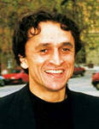  ________ | Дополнительный предмет  _______________________

Информация для родителей____________________________________________________________________________________________________________________________________________
Николай Максимович Цискаридзе
1973 г.р.
Танцовщик Н.М. Цискаридзе - премьер Большого театра России, единственный из ведущих артистов труппы, исполняющий главные партии без малого всего балетного репертуара. С раннего детства предстоящий артист увлекался сценическим искусством, в особенности кукольным. Неотразимое ощущение произвели на него гастроли театра С.В. Образцова в Тбилиси, позже чего он сам стал мастерить кукол, а став взрослым, сберег влюбленность к ним и собрал большую коллекцию. Но все другие интересы затмила влюбленность мальчика к танцу. В 1984 году его отдали в Тбилисское хореографическое училище. Успехи были таковы, что стало ясно: надобно везти его в Москву. В 1987 году юноша поступает в Московское академическое хореографическое училище, которое оканчивает в 1992 году по классу замечательного педагога профессора П.А. Пестова.
Дата | Предмет | Оценка | Подпись  педагога
_______ | Музыкальная грамота
________ | Рисунок
________ | История искусств
________ | История танца
________ | Актерское мастерство
________ | Общий курс инструмента (ОКИ)
________ | Дополнительный предмет  _______________________

Подпись педагога – хореографа______________________
Подпись родителей________________________

Ульяна Вячеславовна Лопаткина
1973 г.р.
Общепризнанная прима и ведущая балерина Мариинского театра.
Окончила Академию русского балета имени А.Я.Вагановой по классу педагога Н.М. Дудинской (1991). После окончания Академии стала артисткой балета Мариинского театра, солистка - с 1995 года.

Дата | Предмет | Оценка | Подпись  педагога
_______ | Классический танец
________ | Народно – сценический танец
________ | Постановка концертных номеров
________ | Классический танец
________ | Народно – сценический танец
________ | Постановка концертных номеров
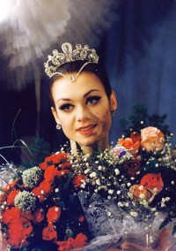  ________ | Дополнительный предмет  _______________________

Информация для родителей____________________________________________________________________________________________________________________________________________

______________________________________
Диана Викторовна Вишнева
1976 г.р.
В шестилетнем возрасте Диана начала заниматься в хореографическом кружке во Дворце пионеров, а в 1987 г. поступила в Академию русского балета им. А.Я..Вагановой. Ее первым педагогом была Л.В. Бельская, в выпускном классе – Л.В. Ковалева. В 1994 году получила золотую медаль на конкурсе Prix de Lausanne, исполнила номер «Кармен», специально поставленный для неё И. Д. Бельским. В 1995 году окончила училище и была принята в балетную труппу Мариинского театра, с 1996 года — его солистка. Репетировала с Ольгой Ченчиковой. В 1996 году исполнила партию Джульетты в спектакле, посвящённом Г.С.Улановой «Ромео и Джульетта», партнёр В.М.Баранов.
Дата | Предмет | Оценка | Подпись  педагога
_______ | Музыкальная грамота
________ | Рисунок
________ | История искусств
________ | История танца
________ | Актерское мастерство
________ | Общий курс инструмента (ОКИ)
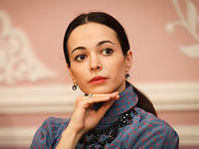  ________ | Дополнительный предмет  _______________________

Подпись педагога – хореографа________________________
Подпись родителей__________________________
Светлана Юрьевна Захарова
1979 г.р.
В 1995 году, проучившись шесть лет в Киевском училище, Захарова приняла участие в Международном конкурсе молодых танцовщиков Vaganova-Prix в Санкт-Петербурге. Она получила второй приз за осуществление партии Принцессы Флорины в па-де-де Голубой Птицы из "Спящей красавицы". После конкурса Захаровой была предоставлена вероятность продолжить обучение в Вагановской академии в Санкт-Петербурге. Вместоположение ожидаемого второго курса она была принята разом на третий, выпускной вектор движения (в класс Елены Евтеевой, выдающейся балерины Кировского театра предыдущего поколения). Еще будучи студенткой Вагановской Академии, Захарова станцевала партию Повелительницы дриад в спектакле Мариинского театра.
Дата | Предмет | Оценка | Подпись  педагога
_______ | Классический танец
________ | Народно – сценический танец
________ | Постановка концертных номеров
________ | Классический танец
________ | Народно – сценический танец
________ | Постановка концертных номеров
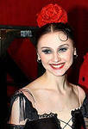  ________ | Дополнительный предмет  _______________________

Информация для родителей_____________________________________________________________________________________________________
«Лебединое озеро» — балет Петра Чайковского в четырёх актах. Либретто Владимира Бегичева и, возможно, Василия Гельцера.
В основу сюжета положены многие фольклорные мотивы, в том числе старинная немецкая легенда, повествующая о прекрасной принцессе Одетте, превращённой в лебедя проклятием злого колдуна — рыцаря Ротбарта.Премьера прошла 4 марта 1877 года на сцене Большого театра в Москве. Оригинальная хореография была создана Юлиусом Резингером. Дирижер-постановщик Рябов, Степан Яковлевич. Балет делился на четыре акта — по одной картине в каждом. Первой исполнительницей партий Одетты и Одилии стала Полина Карпакова. На четвёртом представлении главную партию впервые исполнила Анна Собещанская, и в третьем акте появилось новое Pas de deux принца Зигфрида и Одиллии, поставленное специально для неё М. И. Петипа.
Дата | Предмет | Оценка | Подпись  педагога
_______ | Музыкальная грамота
________ | Рисунок
________ | История искусств
________ | История танца
________ | Актерское мастерство
________ | Общий курс инструмента (ОКИ)
________ | Дополнительный предмет  _______________________

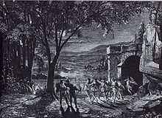

Подпись педагога – хореографа________________________
Подпись родителей_________________________

«Щелку́нчик» — соч. 71, балет Петра Чайковского в двух актах на либретто Мариуса Петипа по мотивам сказки Э. Т. А. Гофмана «Щелкунчик и мышиный король».Либретто к балету создано Мариусом Петипа по мотивам сказки Э. Т. А. Гофмана «Щелкунчик и мышиный король» (1816 год; в основу либретто легло переложение сказки, сделанное в 1844 году Александром Дюма-отцом, однако Театральная энциклопедия ошибочно называет автором переложения Дюма-сына). Премьера балета состоялась 6 (18) декабря 1892 года в Мариинском театре в Санкт-Петербурге в один вечер с оперой «Иоланта». Роли Клары и Фрица исполняли дети, учащиеся Петербургского Императорского театрального училища, которое оба закончили лишь через несколько лет в 1899 году.
Дата | Предмет | Оценка | Подпись  педагога
_______ | Классический танец
________ | Народно – сценический танец
________ | Постановка концертных номеров
________ | Классический танец
________ | Народно – сценический танец
________ | Постановка концертных номеров
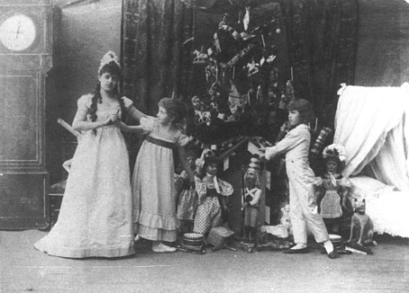  ________ | Дополнительный предмет  _______________________

Информация для родителей______________________________________________________________________________________________________

«Спящая красавица» — балет П. И. Чайковского на либретто И. Всеволожского и Мариуса Петипа по сюжету одноимённой сказки Шарля Перро; состоит из трёх действий, пролога и апофеоза. Написан в 1889, представлен публике в 1890. До Чайковского к тому же сюжету обращался французский композитор Фердинан Герольд, сочинив балет с таким же названием (буквально: Спящая красавица леса — La Belle au bois dormant) по либретто Эжена Скриба. Этот балет впервые прошел на сцене Парижской Оперы 27 августа 1829 в постановке балетмейстера Ж.-П.Омера с участием Марии Тальони, Лиз Нобле и др.Новая версия Чайковского и Петипа была признана выдающейся и балет занял место среди мировых шедевров балетного искусства. Премьера 03.01.1890 — Мариинский театр, Петербург, балетмейстер М.Петипа.
Дата | Предмет | Оценка | Подпись  педагога
_______ | Музыкальная грамота
________ | Рисунок
________ | История искусств
________ | История танца
________ | Актерское мастерство
________ | Общий курс инструмента (ОКИ)
________ | Дополнительный предмет  _______________________

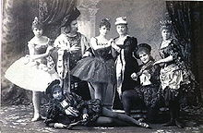

Подпись педагога – хореографа________________________
Подпись родителей__________________________

«Жизе́ль» (полное название «Жизель, или Вилисы», фр. Giselle, ou les Wilis) — «фантастический балет» в двух актах (1841) французского композитора Адольфа Адана на либретто Анри де Сен-Жоржа, Теофиля Готье и Жана Коралли по легенде, пересказанной Генрихом Гейне. Премьера балета состоялась 28 июня 1841 в Гранд-Опера, в хореографии Ж.Коралли и Ж.Перро (художник П. Сисери, костюмы П. Лормье). Постановка имела огромный успех, были хорошие отзывы в прессе.
Дата | Предмет | Оценка | Подпись  педагога
_______ | Классический танец
________ | Народно – сценический танец
________ | Постановка концертных номеров
________ | Классический танец
________ | Народно – сценический танец
________ | Постановка концертных номеров
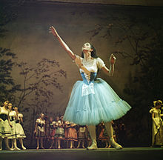  ________ | Дополнительный предмет  _______________________

Информация для родителей__________________________________________________________________________________________________________________________________________________________________________________

«Раймо́нда» — балет в 3 актах 4 картинах Александра Глазунова. Либретто Мариуса Петипа и Ивана Всеволожского по сценарию Лидии Пашковой[1]. В основе сюжета рыцарская легенда о любви. Романтический сюжет и удачное либретто обеспечили спектаклю большую зрелищность и привлекательность для постановки. Премьера балета состоялась 7 января 1898 года. Первыми исполнителями главных партий были Пьерина Леньяни (Раймонда), Сергей Легат (Жан де Бриен), Павел Гердт (Абдерахман).
Дата | Предмет | Оценка | Подпись  педагога
_______ | Музыкальная грамота
________ | Рисунок
________ | История искусств
________ | История танца
________ | Актерское мастерство
________ | Общий курс инструмента (ОКИ)
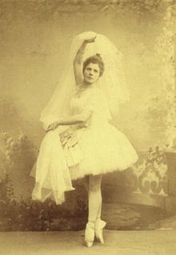  ________ | Дополнительный предмет  _______________________

Подпись педагога – хореографа________________________
Подпись родителей__________________________

«Баядерка» — балет в четырёх действиях и семи картинах с апофеозом балетмейстера Мариуса Петипа на музыку Людвига Федоровича Минкуса. Впервые показан в бенефис Е. Вазем 23 января 1877 года на сцене петербургского Большого театра. Театральная энциклопедия ошибочно называет Мариинский театр. В премьере участвовали: Никия — Вазем, Гамзатти — Горшенкова, Солор — Гердт; балетмейстер Петипа, дирижёр Папков, художники Бочаров, Вагнер, Шишков, Андреев, Роллер, Ламбин). Литературным источником балета «Баядерка» является драма индийского классика Калидасы «Шакунтала» и баллада В. Гёте «Бог и баядерка». В основе сюжета — романтичная восточная легенда о несчастной любви баядерки и храброго воина. Премьера 1900 — Мариинский театр, авторское возобновление и новая редакция Мариуса Петипа. Первые исполнители: Никия — М. Ф. Кшесинская, Солор — П. А. Гердт.
Дата | Предмет | Оценка | Подпись  педагога
_______ | Классический танец
________ | Народно – сценический танец
________ | Постановка концертных номеров
________ | Классический танец
________ | Народно – сценический танец
________ | Постановка концертных номеров
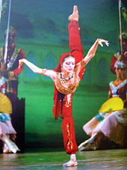  ________ | Дополнительный предмет  _______________________

Информация для родителей____________________________________________________________________________________________________________________________________________
Корсар — красочный балет на приключенческую тему из жизни корсаров, на музыку композиторов Адольфа Адана, Лео Делиба, Рикардо Дриго, Пуни и хореографией Жюля Перро и Мариуса Петипа.. Первая известная балетная постановка под аналогичным названием прошла в театре Ла Скала в Милане в 1826 году в хореографии итальянского балетмейстера Джованни Галзерани (ит.: Giovanni Galzeran); каталог Итальянского балета упоминает другую постановку 1830 года, остававшуюся в репертуаре вплоть до 1842 года, композитор этих балетов неизвестен; в эти же годы французский хореограф Альберт поставил свой балет «Корсар» — в 1837 году, Королевский театр в Лондоне, на музыку Николя Бокса. Но эти балеты до настоящего времени не сохранились. Сохранился и продолжает шествие по музыкальным сценам мира только данный балет.
Дата | Предмет | Оценка | Подпись  педагога
_______ | Музыкальная грамота
________ | Рисунок
________ | История искусств
________ | История танца
________ | Актерское мастерство
________ | Общий курс инструмента (ОКИ)
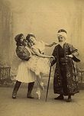  ________ | Дополнительный предмет  _______________________

Подпись педагога – хореографа________________________
Подпись родителей_________________________

«Ромео и Джульетта» (op. 64) — балет в 3 актах 13 картинах с прологом и эпилогом Сергея Прокофьева. Либретто Адриана Пиотровского, Сергея Прокофьева и Сергея Радлова по одноимённой трагедии Уильяма Шекспира. Премьера балета состоялась в 1938 г. в Брно (Чехословакия). Широкую известность, однако, получила редакция балета, которая была представлена в Кировском театре в Ленинграде в 1940 г. «Ромео и Джульетта» Прокофьева — один из самых популярных балетов двадцатого столетия. Балетмейстер Леонид Лавровский поставил советскую премьеру в январе 1940 г. после грандиозного успеха постановки в Брно. Несмотря на возражения Прокофьева, Лавровский значительно изменил партитуру балета. Спектакль был удостоен Сталинской премии.
Дата | Предмет | Оценка | Подпись  педагога
_______ | Классический танец
________ | Народно – сценический танец
________ | Постановка концертных номеров
________ | Классический танец
________ | Народно – сценический танец
________ | Постановка концертных номеров
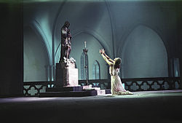  ________ | Дополнительный предмет  _______________________

Информация для родителей____________________________________________________________________________________________________________________________________________

«При́зрак Ро́зы» или «Виде́ние Ро́зы» (фр. Le Spectre de la rose) — одноактный балет в постановке Михаила Фокина, на музыку Карла Марии фон Вебера по мотивам поэмы Теофиля Готье «Видение розы».Балет впервые был поставлен Русским балетом Сергея Дягелева 19 апреля 1911 года в оперном зале «Зал Гарнье» в Монте-Карло. Главные роли исполняли Вацлав Нижинский (Призрак Розы) и Тамара Карсавина (Девушка). Декорации и костюмы для балета созданы Леоном Бакстом. Музыкальной основой послужила пьеса Карла Марии фон Вебера «Приглашение к танцу», написанная в 1819 году.
Дата | Предмет | Оценка | Подпись  педагога
_______ | Музыкальная грамота
________ | Рисунок
________ | История искусств
________ | История танца
________ | Актерское мастерство
________ | Общий курс инструмента (ОКИ)
________ | Дополнительный предмет  _______________________

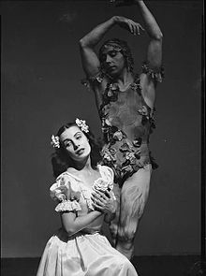

Подпись педагога – хореографа________________________
Подпись родителей__________________________

«Послеполуденный отдых фавна» — одноактный балет, премьера которого состоялась 29 мая 1912 года в театре Шатле в Париже в рамках показов Русских балетов Дягилева. Хореографом и главным исполнителем выступил Вацлав Нижинский, декорации и костюмы создал Леон Бакст. В качестве музыкального сопровождения использовалась симфоническая поэма Клода Дебюсси «Прелюдия к Послеполуденному отдыху фавна». В основу музыки и балета легла эклога Стефана Малларме «Послеполуденный отдых фавна». Первая работа Нижинского поразила публику, которая не привыкла к хореографии, строящейся на профильных позах, угловатых движениях. Многие упрекали балет и в непристойности.
Дата | Предмет | Оценка | Подпись  педагога
_______ | Классический танец
________ | Народно – сценический танец
________ | Постановка концертных номеров
________ | Классический танец
________ | Народно – сценический танец
________ | Постановка концертных номеров
________ | Дополнительный предмет  _______________________

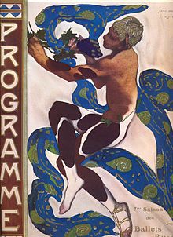

Информация для родителей____________________________________________________________________________________________________________________________________________
Бахчисарайский фонтан — хореографическая поэма в четырёх действиях с прологом и эпилогом по мотивам одноимённой поэмы Александра Пушкина композитора Бориса Асафьева, поставленная балетмейстером Ростиславом Захаровым по сценарию Николая Волкова в 1934 году. Премьера состоялась в Театре оперы и балета имени Кирова 28 сентября 1934 года. Балетмейстер Ростислав Захаров (режиссёр С. Радлов). Дирижёр-постановщик — Евгений Мравинский, художник-постановщик — В. М. Ходасевич. Мария — Галина Уланова, Зарема — Ольга Иордан, Вацлав — Константин Сергеев.
Дата | Предмет | Оценка | Подпись  педагога
_______ | Музыкальная грамота
________ | Рисунок
________ | История искусств
________ | История танца
________ | Актерское мастерство
________ | Общий курс инструмента (ОКИ)
________ | Дополнительный предмет  _______________________

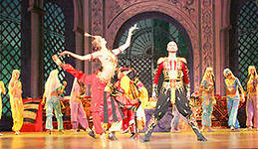

Подпись педагога – хореографа________________________
Подпись родителей_________________________

Карме́н — балет на сюжет одноимённой новеллы Проспера Мериме, впервые поставленный ещё в 1845 году под названием «Кармен и тореадор» (фр. «Carmen et son toréro») балетмейстером Мариусом Петипа в «Театро дель сирко» в Мадриде. Но после появления на свет музыки Жоржа Бизе в 1875 году, отказаться от неё было не возможно, и все последующие спектакли ставились именно на его музыку к опере «Кармен». 23 марта 1931 года Касьян Ярославич Голейзовский поставил свой одноактный балет «Кармен» на музыку Жоржа Бизе, в Московском художественном балете под руководством Викторины Кригер. Редакцию (компановку, по словам Голейзовского) музыки выполнил Б. Б. Бер . Оформил спектакль художник К. Савицкий, дирижировал Ю. К. Чапковский.
Дата | Предмет | Оценка | Подпись  педагога
_______ | Классический танец
________ | Народно – сценический танец
________ | Постановка концертных номеров
________ | Классический танец
________ | Народно – сценический танец
________ | Постановка концертных номеров
________ | Дополнительный предмет  _______________________

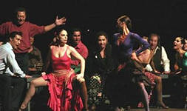

Информация для родителей____________________________________________________________________________________________________________________________________________

Жар-птица — балет в одном действии 1910 года на музыку Игоря Стравинского, c хореографией Михаила Фокина и декорациями Леона Бакста. Кроме полного 50-минутного балета 1909 — 1910 годах существуют три коротких 'сюиты', которые созданы самим композитором для концертного исполнения. Они датируются 1911, 1919 и 1945 годами. Хотя версия 1919 года является наиболее широко распространенной и известной, версия 1945 года содержит больше музыкального материала из оригинального балета. Балет сделал Стравинского известным, а также положил начало сотрудничеству между Дягилевым и Стравинским, в результате которого появились балеты «Петрушка» и «Весна священная».
Дата | Предмет | Оценка | Подпись  педагога
_______ | Музыкальная грамота
________ | Рисунок
________ | История искусств
________ | История танца
________ | Актерское мастерство
________ | Общий курс инструмента (ОКИ)
________ | Дополнительный предмет  _______________________

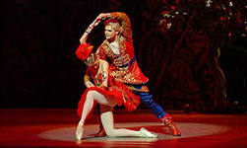

Подпись педагога – хореографа________________________
Подпись родителей__________________________

Петрушка (русские потешные сцены в четырёх картинах) — балет русского композитора Игоря Стравинского, премьера которого состоялась 13 июня 1911 года в Парижском, театре Шатле, под управлением Пьера Монтё. Первая редакция 1910―1911, вторая редакция 1948. Автор либретто - Александр Бенуа. «Петрушка» — это история одного из традиционных персонажей русских народных кукольных представлений, Петрушки, сделанного из соломы и опилок, в котором тем не менее просыпается жизнь и развиваются эмоции. 13.6.1911 — Премьера. Русские сезоны, театр «Шатле», Париж, художник А.Н. Бенуа, дирижёр П. Монтё, балетмейстер М. М. Фокин; Петрушка — В. Ф. Нижинский, Балерина — Т. П. Карсавина, Арап — А. А. Орлов, Фокусник — Э. Чеккетти.
Дата | Предмет | Оценка | Подпись  педагога
_______ | Классический танец
________ | Народно – сценический танец
________ | Постановка концертных номеров
________ | Классический танец
________ | Народно – сценический танец
________ | Постановка концертных номеров
________ | Дополнительный предмет  _______________________

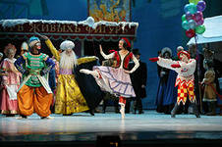

Информация для родителей____________________________________________________________________________________________________________________________________________

«Спартак» — балет в 4 актах 9 картинах Арама Хачатуряна. Впервые балет был поставлен Ленинградским театром оперы и балета. Премьера состоялась 27 декабря 1956 года. Оригинальный сценарий балета был написан драматургом Николаем Волковым, литературной основой для сценария послужили многие исторические материалы и художественные произведения. В 2001 году в честь 225-летия Большого театра Банком России была выпущена монета номиналом 100 рублей с изображением сцены из балета.
Дата | Предмет | Оценка | Подпись  педагога
_______ | Музыкальная грамота
________ | Рисунок
________ | История искусств
________ | История танца
________ | Актерское мастерство
________ | Общий курс инструмента (ОКИ)
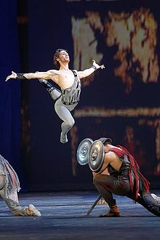  ________ | Дополнительный предмет  _______________________

Подпись педагога – хореографа________________________
Подпись родителей__________________________

«Болеро» (исп. Bolero) Мориса Равеля — произведение для оркестра, первоначально задуманное как музыка для балетной постановки. Было написано в 1928 году и впервые исполнено 22 ноября 1928 года в парижской «Гранд-Опера», в ходе вечера балерины Иды Рубинштейн; оркестром дирижировал Вальтер Страрам. Как отмечает Александр Майкапар, «Болеро» приобрело особую популярность из-за «гипнотического воздействия неизменной множество раз повторяющейся ритмической фигуры, на фоне которой две темы также проводятся много раз, демонстрируя необычайный рост эмоционального напряжения и вводя в звучание всё новые и новые инструменты».Длительность звучания «Болеро» составляет около 15 минут, хотя при исполнении в постоянном темпе, без ускорения, как этого требовал композитор, может достигать и 18 минут. Морис Равель посвятил это произведение Марлен Дитрих после их совместной работы в театре Нью-Йорка. 22 ноября 1928 года Бронислава Нижинская поставила «Boléro» для Иды Рубинштейн (Ópera National de París).
Дата | Предмет | Оценка | Подпись  педагога
_______ | Классический танец
________ | Народно – сценический танец
________ | Постановка концертных номеров
________ | Классический танец
________ | Народно – сценический танец
________ | Постановка концертных номеров
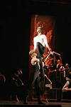  ________ | Дополнительный предмет  _______________________

Информация для родителей______________________________________________________________________________________________________

«Коппелия» (полное название «Коппелия, или Красавица с голубыми глазами», фр. Coppélia) — комический балет французского композитора Лео Делиба. Либретто написано по новелле Э. Гофмана «Песочный человек» Ш. Нюитером (Charles Nuitter) и балетмейстером спектакля А. Сен-Леоном). Премьера балета состоялась в Парижской Опере («Гранд-Опера») 25 мая 1870, в присутствии Наполеона III и его супруги, императрицы Евгении. Первыми исполнителями были: Сванильда — Джозефина Бозаччи или Боцакки (Giuseppina Bozzacchi), Франц — Э. Фиокр (травести), Коппелиус — Доти; художники Ш. Камбон, Э. Деплетен, Лавастр (декорации), П. Лормье (костюмы). Балет пользуется большой популярностью, его постоянно ставят многие театры мира.
Дата | Предмет | Оценка | Подпись  педагога
_______ | Музыкальная грамота
________ | Рисунок
________ | История искусств
________ | История танца
________ | Актерское мастерство
________ | Общий курс инструмента (ОКИ)
________ | Дополнительный предмет  _______________________

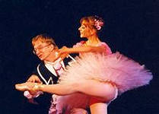

Подпись педагога – хореографа________________________
Подпись родителей__________________________

«Анна Каренина»— балет в трёх актах Родиона Щедрина. Либретто Бориса Львова-Анохина по роману Льва Толстого «Анна Каренина». Идея создания этого балета появилась у Майи Плисецкой ещё в 1967 году, когда она снималась в художественном фильме «Анна Каренина». Музыку к фильму написал Родион Щедрин. Премьера прошла 10 июня 1972 года в Большом театре. Художник-постановщик Валерий Левенталь, дирижёр-постановщик Юрий Симонов.
Дата | Предмет | Оценка | Подпись  педагога
_______ | Классический танец
________ | Народно – сценический танец
________ | Постановка концертных номеров
________ | Классический танец
________ | Народно – сценический танец
________ | Постановка концертных номеров
________ | Дополнительный предмет  _______________________

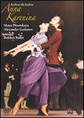

Информация для родителей__________________________________________________________________________________________________________________________________________________________________________________

«Золушка»— балет в трёх актах Сергея Прокофьева (опус 87). Либретто Николая Волкова по сюжету одноимённой сказки Шарля Перро. Музыка к балету написана в период с 1940 по 1944 год. Впервые «Золушка» на музыку Прокофьева была поставлена 21 ноября 1945 года на сцене Большого театра. Её постановщиком был Ростислав Захаров, а заглавную роль исполняли балерины Ольга Лепешинская, Галина Уланова и Раиса Стручкова. Ранее на сюжет Золушки ставились балеты на музыку других композиторов. Известность также получила постановка «Золушки» Фредериком Аштоном в 1948 году на артистов труппы «Сэдлерс-Уэллс» в Лондоне.
Дата | Предмет | Оценка | Подпись  педагога
_______ | Музыкальная грамота
________ | Рисунок
________ | История искусств
________ | История танца
________ | Актерское мастерство
________ | Общий курс инструмента (ОКИ)
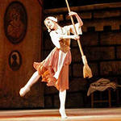  ________ | Дополнительный предмет  _______________________

Подпись педагога – хореографа________________________
Подпись родителей__________________________

«Тщетная предосторожность» (фр. La Fille mal gardée — в дословном переводе Плохо присмотренная дочь) — балет в двух действиях, созданный французским балетмейстером Жаном Добервалем. Премьера: 1 июля 1789 года, Бордо. Музыка специально к балету не сочинялась, Ж. Доберваль использовал французские народные мелодии. «Тщетная предосторожность» — единственный дошедший до нашего времени балет классического репертуара, в котором герои были современниками зрителя дней премьеры. 1 июля 1789 г. — Бордо, Большой музыкальный театр; под названием Le Ballet de la paille ou Il n’y a qu’un pas du mal au bien («Балет о соломе, или От худа до добра всего лишь один шаг»), на сборную музыку. Главные партии исполняли: Лизон — Мари-Мадлен Креспе, Кола — Эжен Юс, суровая вдовая мамаша Раготта — танцор Франсуа ле Риш.
Дата | Предмет | Оценка | Подпись  педагога
_______ | Классический танец
________ | Народно – сценический танец
________ | Постановка концертных номеров
________ | Классический танец
________ | Народно – сценический танец
________ | Постановка концертных номеров
________ | Дополнительный предмет  _______________________

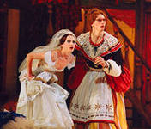

Информация для родителей______________________________________________________________________________________________________

«Анюта» — балет в двух актах на музыку Валерия Гаврилина. Либретто Александра Белинского и Владимира Васильева по рассказу А. П. Чехова «Анна на шее».Этот балет — первый в истории случай, когда хореографическое произведение переносится с экрана на сцену, а не наоборот, что происходило неоднократно. Премьера прошла 21 января 1986 года в Театр «Сан-Карло» (Неаполь, Италия). Художник-постановщик Белла Маневич, дирижёр Станислав Горковенко. Анюта — Екатерина Максимова, Петр Леонтьевич — Владимир Васильев, Модест Алексеевич — Гали Абайдулов, Артынов — Ф. Д’ Альберо, Студент — А. Д’ Алоя, Его сиятельство — А. Салернитано.
Дата | Предмет | Оценка | Подпись  педагога
_______ | Музыкальная грамота
________ | Рисунок
________ | История искусств
________ | История танца
________ | Актерское мастерство
________ | Общий курс инструмента (ОКИ)
________ | Дополнительный предмет  _______________________

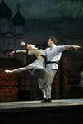

Подпись педагога – хореографа________________________
Подпись родителей_________________________

«Галатея» — телевизионный фильм-балет по мотивам пьесы Бернарда Шоу «Пигмалион», поставленный режиссёром Александром Белинским и балетмейстером Дмитрием Брянцевым в 1977 году, на музыку Тимура Когана. Идея фильма-балета по мотивам пьесы «Пигмалион» Джорджа Бернарда Шоу и мюзикла Фредерика Лоу «Моя прекрасная леди», созданного по этой пьесе пришла в голову сценариста и телевизионного режиссёра Александра Белинского в 1967 году.Летом 1978 года фильм-балет «Галатея» был показан на Международном конкурсе музыкальных телефильмов в Чехословакии, где получил высший приз «Злата Прага», затем — почётный диплом на Телевизионном фестивале в Лондоне.
Дата | Предмет | Оценка | Подпись  педагога
_______ | Классический танец
________ | Народно – сценический танец
________ | Постановка концертных номеров
________ | Классический танец
________ | Народно – сценический танец
________ | Постановка концертных номеров
________ | Дополнительный предмет  _______________________

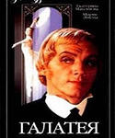

Информация для родителей____________________________________________________________________________________________________________________________________________

«Дон Кихот» — балет по роману Мигеля Сервантеса «Хитроумный идальго Дон Кихот Ламанчский» (исп: El ingenioso hidalgo don Quijote de la Mancha). Наиболее известна постановка балетмейстера Александра Горского на музыку композитора Людвига Минкуса. В дальнейшем свои редакции этого балета, значительно отличающиеся от первоначальной версии, создавали другие хореографы, в частности Алексей Ратманский и Борис Эйфман. Кроме того, в период с 1740 по 1965 год балеты с названием «Дон Кихот», или схожим, создавались и другими композиторами и балетмейстерами. Первое представление балета Л. Минкуса состоялось 14 декабря 1869 года в Большом театре. 1869 год — Большой театр, премьера состоялась 14 декабря в Большом театре, в Москве. Балетмейстер Мариус Петипа.
Дата | Предмет | Оценка | Подпись  педагога
_______ | Музыкальная грамота
________ | Рисунок
________ | История искусств
________ | История танца
________ | Актерское мастерство
________ | Общий курс инструмента (ОКИ)
________ | Дополнительный предмет  _______________________

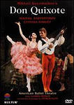

Подпись педагога – хореографа________________________
Подпись родителей__________________________

«Шопениа́на» (фр. «Les Sylphides», Сильфиды) — балет Михаила Фокина, поставленный на фортепианные произведения Фредерика Шопена, оркестрованные А. К. Глазуновым и М. Келлером, затем С. И. Танеевым, А. К. Лядовым, Н. Н. Черепниным и Гершвиным. Премьера состоялась 10 февраля 1907 года на благотворительном представлении в Мариинском театре и была посвящена памяти Фредерика Шопена. Костюмы изготовили по эскизам Л.Бакста. Романтический лирический бессюжетный балет отличался безукоризненным вкусом Фокина. Одна поза плавным балансе́ переливалась в другую, словно рисуя идеальную картину единого завораживающего действа. Первоначальный свой замысел Михаил Фокин дополнил новыми музыкальными номерами.
Дата | Предмет | Оценка | Подпись  педагога
_______ | Классический танец
________ | Народно – сценический танец
________ | Постановка концертных номеров
________ | Классический танец
________ | Народно – сценический танец
________ | Постановка концертных номеров
________ | Дополнительный предмет  _______________________

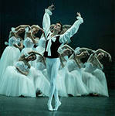

Информация для родителей____________________________________________________________________________________________________________________________________________

«Пахита» (или «Пакита») (фр.: Paquita) — балет на музыку композитора Эдуара Дельдевеза (фр. Edouard-Marie-Ernest Deldevez; 1817—1897) с последующими музыкальными добавлениями композитора Людвига Минкуса. Авторы либретто Поль Фушер (Paul Foucher) и Жозеф Мазилье (Joseph Mazilier). Литературной основой послужила новелла Мигеля Сервантеса «Цыганочка». Первое представление состоялось в Париже, на сцене театра «Гранд-Опера», 1 апреля 1846 г. в постановке хореографа Жозефа Мазилье на музыку Эрнеста Дельдевеза.
Дата | Предмет | Оценка | Подпись  педагога
_______ | Музыкальная грамота
________ | Рисунок
________ | История искусств
________ | История танца
________ | Актерское мастерство
________ | Общий курс инструмента (ОКИ)
________ | Дополнительный предмет  _______________________

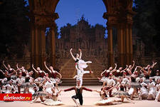

Подпись педагога – хореографа________________________
Подпись родителей__________________________

«Гаянэ» — балет Арама Хачатуряна в 4 актах. Либретто Константина Державина. После успеха первого балета Арама Хачатуряна «Счастье» на декаде армянского искусства в 1939 году в Москве, дирекция Ленинградского театра оперы и балета имени С. М. Кирова заказала композитору новый балет. Написанное Константином Державиным в 1940 году либретто было основано на некоторых сюжетных ходах балета «Счастье», что позволило Хачатуряну сохранить в новом произведении лучшее, что было в его первом балете, значительно дополнив партитуру и симфонически развив её.9 декабря 1942 года — премьера, в эвакуации на сцене Пермского театра оперы и балета. Балетмейстер-постановщик Нина Анисимова, художник-постановщик Натан Альтман, художник по костюмам Татьяна Бруни, дирижёр-постановщик Павел Фельдт.
Дата | Предмет | Оценка | Подпись  педагога
_______ | Классический танец
________ | Народно – сценический танец
________ | Постановка концертных номеров
________ | Классический танец
________ | Народно – сценический танец
________ | Постановка концертных номеров
________ | Дополнительный предмет  _______________________

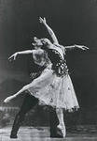

Информация для родителей____________________________________________________________________________________________________________________________________________

«Легенда о любви» — балет азербайджанского композитора Арифа Меликова в трёх актах. Либретто Назыма Хикмета по мотивам его драмы «Ферхад и Ширин». Либретто балета «Легенда о любви» турецкий поэт и драматург Назым Хикмет создал на основе своей драмы «Ферхад и Ширин», которая, в свою очередь базировалась на старинной персидской легенде «Хосров и Ширин». В 1958 году молодой азербайджанский композитор Ариф Меликов приступил к работе над балетом, которая продолжалась два года. Премьера прошла 23 марта 1961 года. Балетмейстер-постановщик Юрий Григорович, художник-постановщик Симон Вирсаладзе, дирижёр-постановщик Ниязи
Дата | Предмет | Оценка | Подпись  педагога
_______ | Музыкальная грамота
________ | Рисунок
________ | История искусств
________ | История танца
________ | Актерское мастерство
________ | Общий курс инструмента (ОКИ)
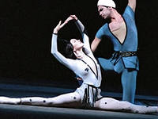  ________ | Дополнительный предмет  _______________________

Подпись педагога – хореографа________________________
Подпись родителей__________________________

«Дочь фараона» — балет в трёх действиях, в девяти картинах с прологом и эпилогом Цезаря Пуни. Либретто Мариуса Петипа и Жюля Анри Сен-Жоржа по роману Теофиля Готье «Роман о мумии» («Le Roman de la Momie»). Премьера балета «Дочь фараона» состоялась 18 января (по старому стилю 30 января) 1862 года [4], в Петербурге, на сцене Большого Каменного театра, и в главной партии блистала, как и предполагалось, Каролина Розати. В истории балета она навсегда осталась одной из лучших исполнительниц этой партии. В премьерном спектакле партию рыбака исполнял Лев Иванов[3], Фараона — Николай Гольц[4]. А партия Конрада стала последней ролью Мариуса Петипа. Именно ею он закончил свою танцевальную карьеру и начал балетмейстерскую деятельность.
Дата | Предмет | Оценка | Подпись  педагога
_______ | Классический танец
________ | Народно – сценический танец
________ | Постановка концертных номеров
________ | Классический танец
________ | Народно – сценический танец
________ | Постановка концертных номеров
________ | Дополнительный предмет  _______________________

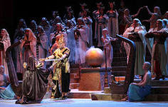

Информация для родителей______________________________________________________________________________________________________

«Пла́мя Пари́жа» (Триумф республики) — балет в 4 актах 7 картинах Бориса Асафьева (по музыкальным материалам эпохи Великой Французской революции). Либретто Владимира Дмитриева и Николая Волкова по мотивам романа-хроники Ф. Гра «Марсельцы». 7 ноября 1932 — премьера. Балетмейстер-постановщик Василий Вайнонен, режиссёр Сергей Радлов, художник-постановщик Владимир Дмитриев, дирижёр-постановщик Владимир Дранишнико. Действующие лица: Жанна — Ольга Иордан (затем Татьяна Вечеслова), Жером — Вахтанг Чабукиани (затем Пётр Гусев), Мирейль де Пуатье — Наталия Дудинская, Тереза — Нина Анисимова, Мистраль — Константин Сергеев.
Дата | Предмет | Оценка | Подпись  педагога
_______ | Музыкальная грамота
________ | Рисунок
________ | История искусств
________ | История танца
________ | Актерское мастерство
________ | Общий курс инструмента (ОКИ)
________ | Дополнительный предмет  _______________________

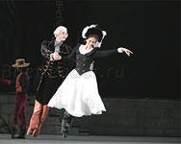

Подпись педагога – хореографа_______________________
Подпись родителей__________________________

«Фауст» — балет Жюля Перро, созданный им в 1848 году. Композиторы: Джакомо Паницца, М.Коста и Дж. Байети. Автор либретто и балетмейстер: Жюль Перро. Премьера: театр «Ла Скала», Милан (Италия), 12 февраля, 1848 г. Автором либретто стал сам балетмейстер Жюль Перро. Он использовал трагедию Гёте, но тем не менее создал свое собственное оригинальное произведение, изрядно переделав сюжет Гёте. Так старуха Марта стала юной девушкой, а Валентин из брата Маргариты превратился в ее жениха. Жюль Перро дал свое решение «Фауста» — в преломлении к балету романтического жанра и возвышенных образов. Он нашел главное не в поисках интеллектуально-умственного начала самого доктора Фауста, а в нравственных душевных исканий Грэтхен (Маргариты).Премьера балета: Милан, «Ла Скала», 12 февраля, 1848 г.[1][2][7]. Главная партия Маргариты изначально предполагалась для выдающейся балерины Фанни Эльслер, партию Мефистофеля Жюль Перро готовил для себя. Жюль Перро продолжил возобновление своих европейских постановок в России. До балета «Фауст» очередь дошла в 1854 году.
Дата | Предмет | Оценка | Подпись  педагога
_______ | Классический танец
________ | Народно – сценический танец
________ | Постановка концертных номеров
________ | Классический танец
________ | Народно – сценический танец
________ | Постановка концертных номеров
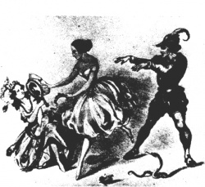  ________ | Дополнительный предмет  _______________________

Информация для родителей________________________________________________________________
«Дафнис и Хлоя» (фр. Daphnis et Chloé) — одноактный балет с музыкой Мориса Равеля и сценарием Михаила Фокина по одноимённому роману древнегреческого писателя Лонга о любви пастуха и пастушки.Равель начал писать музыку балета в 1909 году по заказу Сергея Дягилева. Премьера состоялась в парижском театре Шатле 8 июня 1912 года (труппа Дягилева, декорации и костюмы — Леон Бакст, хореография — Михаил Фокин, дирижёр — Пьер Монтё). Это самое длинное произведение Равеля; целостность в нём сохраняется благодаря постоянному использованию небольшого числа лейтмотивов. Композитор называл «Дафниса и Хлою» «хореографической симфонией» и характеризовал следующим образом: В этом сочинении я задумал дать большую музыкальную фреску, в которой не столько стремился воссоздать подлинную античность, сколько запечатлеть Элладу моей мечты, близкую тому представлению о древней Греции, которое воплощено в произведениях французских художников и писателей конца XVIII века.
Дата | Предмет | Оценка | Подпись  педагога
_______ | Музыкальная грамота
________ | Рисунок
________ | История искусств
________ | История танца
________ | Актерское мастерство
________ | Общий курс инструмента (ОКИ)
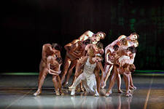  ________ | Дополнительный предмет  _______________________

Подпись педагога – хореографа________________________
Подпись родителей_________________________
«Ледяная дева» (Сольвейг). Балет в трех действиях с прологом и эпилогом. Музыка Э. Грига собрана А. Гауком и Ф. Лопуховым, инструментована Б. Асафьевым. Либретто и постановка Ф. Лопухова. Художник А. Головин. Первое представление: Ленинград, Театр оперы и балета, 27 апреля 1927 г. Действующие лица: Ледяная дева, Сольвейг. Асаак, молодой норвежец. Отец Асаака. Две свахи. Дружко. Старый сказочник. Норвежские девушки и юноши. Балет Лопухова «Ледяная дева» развивал традицию фокинской «Арагонской хоты». В обоих произведениях достигалось полное слияние с музыкой, что уже само по себе требовало танца усложненного, обогащенного по сравнению с народным оригиналом. Музыкально-хореографический образ был неотрывно связан с декоративным: оформлял оба спектакля А. Я. Головин. Но во втором акте «Ледяной девы» бытовой элемент выступал отчетливее, чем в «Арагонской хоте», потому что здесь была не танцевальная сюита, как у Фокина, а воспроизведение обряда.
Дата | Предмет | Оценка | Подпись  педагога
_______ | Классический танец
________ | Народно – сценический танец
________ | Постановка концертных номеров
________ | Классический танец
________ | Народно – сценический танец
________ | Постановка концертных номеров
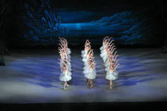  ________ | Дополнительный предмет  _______________________

Информация для родителей______________________________________________________________________________________________________

«Медный всадник» — балет в 3 актах 13 картинах с прологом советского композитора Рейнгольда Глиэра. Либретто Петра Аболимова по одноименной поэме Александра Пушкина.Композитор Рейнгольд Глиэр задумался о написании балета по пушкинской поэме в конце 1930-х годов, тогда же появились и черновые наброски музыки. В 1941 году театровед Пётр Аболимов создал основу либретто, которое представил руководству Ленинградского театра оперы и балета имени С. М. Кирова. Сценарий был одобрен, но началась Великая Отечественная война, и к работе над балетом так и не приступили. В 1950 году Рейнгольд Глиэр получил Сталинскую премию первой степени — за музыку к балету «Медный всадник». Премьера прошла 14 марта 1949 года. Балетмейстер-постановщик Ростислав Захаров, художник-постановщик Михаил Бобышов, дирижёр-постановщик Евгений Дубовской.
Дата | Предмет | Оценка | Подпись  педагога
_______ | Музыкальная грамота
________ | Рисунок
________ | История искусств
________ | История танца
________ | Актерское мастерство
________ | Общий курс инструмента (ОКИ)
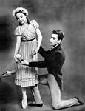  ________ | Дополнительный предмет  _______________________

Подпись педагога – хореографа________________________
Подпись родителей_________________________
«Светлый ручей» — балет в трёх (а в современной постановке Большого театра - в двух) действиях Дмитрия Шостаковича (соч. 39) на либретто Фёдора Лопухова и Адриана Пиотровского. Премьера балета состоялась, в постановке Лопухова, 4 апреля 1935 года в Ленинградском Малом театре оперы и балета. В спектакле участвовали: Зина — З. А. Васильева, Петр — П. А. Гусев, Классическая танцовщица — Ф. А. Балабина, Классический танцовщик — Н. А. Зубковский, Гаврилыч — Ф. И Чернышенко. 30 ноября того же года несколько изменённая редакция постановки была осуществлена в Большом театре в Москве. На обеих сценах балет успешно шёл до февраля 1936 года; 6 февраля разгромная статья «Балетная фальшь» в газете «Правда» положила ему конец. «Светлый ручей» был впервые возобновлён Алексеем Ратманским 18 апреля 2003 года на сцене Большого театра в собственной хореографии, поскольку хореография Лопухова не сохранилась. В дальнейшем Ратманский повторил эту постановку на нескольких других ведущих мировых сценах.
Дата | Предмет | Оценка | Подпись  педагога
_______ | Классический танец
________ | Народно – сценический танец
________ | Постановка концертных номеров
________ | Классический танец
________ | Народно – сценический танец
________ | Постановка концертных номеров
________ | Дополнительный предмет  _______________________

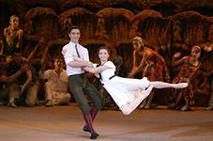

Информация для родителей________________________________________________________________

«Золотой век» — первый балет Дмитрия Шостаковича в трёх действиях, шести картинах. Либретто Александра Ивановского (оригинальное название либретто — «Динамиада» — от названия команды "Динамо").В конце 1920-х годов Управлением государственных театров был объявлен конкурс на сценарий современного балета. Лучшим было признано либретто кинорежиссера Александра Ивановского "Динамиада" с сюжетом из жизни советской футбольной команды, сталкивающейся с "развращённой" молодёжью буржуазного Запада. Музыку заказали Дмитрию Шостаковичу, который, несмотря на молодость, был уже известным композитором. К тому же он был страстным любителем футбола, а потому к работе приступил с особым энтузиазмом. «Золотой век» был закончен в октябре 1929 года и впервые поставлен в Ленинградском государственном театре оперы и балета в 1930 году.
Дата | Предмет | Оценка | Подпись  педагога
_______ | Музыкальная грамота
________ | Рисунок
________ | История искусств
________ | История танца
________ | Актерское мастерство
________ | Общий курс инструмента (ОКИ)
________ | Дополнительный предмет  _______________________

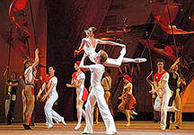

Подпись педагога – хореографа________________________
Подпись родителей________________________

«Каменный цветок» («Сказ о каменном цветке»), соч. 118 — балет Сергея Сергеевича Прокофьева в двух актах и восьми сценах с прологом на либретто Миры Мендельсон и Леонида Лавровского по мотивам уральских сказов Павла Петровича Бажова. Премьера балета состоялась 12 февраля 1954 года в московском Большом театре. По либретто М. Прокофьевой и Л. Лавровского, по мотивам уральских сказок П. Бажова «Малахитовая шкатулка», «Каменный цветок», «Горный мастер», «Приказчиковы подошвы» и «Огневушка-поскакушка». Первая постановка состоялась на сцене Большого, в постановке Леонида Лавровского 12 февраля 1954 года. Второе представление — 22 апреля 1957 года в Кировском театре, в постановке Юрия Григоровича и Аллы Шелест.
Дата | Предмет | Оценка | Подпись  педагога
_______ | Классический танец
________ | Народно – сценический танец
________ | Постановка концертных номеров
________ | Классический танец
________ | Народно – сценический танец
________ | Постановка концертных номеров
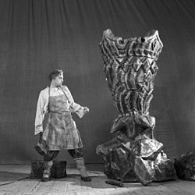  ________ | Дополнительный предмет  _______________________

Информация для родителей______________________________________________________________________________________________________

«Золотая рыбка»— балет в 3 актах 7 картинах Людвига Минкуса. Либретто Артура Сен-Леона на основе известной стихотворной сказки А. С. Пушкина «Сказка о рыбаке и рыбке». Комп. Л. Ф. Минкус, сцен. и балетм. А. Сен-Леон. 8.11.1866, 1-й акт, Эрмитажный театр, Петербург; Галя - П. П. Лебедева. Полностью - 26.9.1867,Мариинский театр, Петербург, балетм. Сен-Леон; Галя - Г. Сальвиони (позднее - А. Н. Кеммерер, Е. О. Вазем и др.), Тарас - Т. А. Стуколкин, Петро - Л. И. Иванов, Золотая рыбка - К. И. Канцырева. 16.11.1903, Большой театр, Москва, в 4 актах 7 картинах, с добавлением музыки А. Н. Серова, Л. Делиба, И. Брамса, П. И. Чайковского и др., нов. сцен. А. А. Горского, балетм. он же, худ. К. А. Коровин, дирижёр А. Ф. Арендс; Старик - Н. П. Домашов, Старуха - С. В. Фёдорова, Золотая рыбка - Г. Гримальди (позднее - А. М. Балашова, В. А. Мосолова и др.).
Дата | Предмет | Оценка | Подпись  педагога
_______ | Музыкальная грамота
________ | Рисунок
________ | История искусств
________ | История танца
________ | Актерское мастерство
________ | Общий курс инструмента (ОКИ)
________ | Дополнительный предмет  _______________________

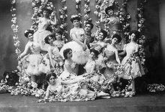

Подпись педагога – хореографа________________________
Подпись родителей_________________________

Сведения об успеваемости
Предмет | Оценка успеваемости |  | Годовая | Экзамен | Итоговая
 | Ι полугодие | ΙΙ полугодие
Классический
танец
Народно – сценический танец
Постановка
концертных
номеров
Музыкальная грамота
Рисунок

История
искусств
История танца

Актерское мастерство
ОКИ

Поведение
Подпись
педагога –
хореографа
Подпись
родителей

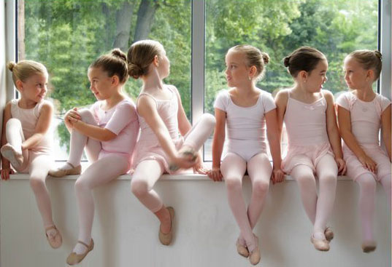
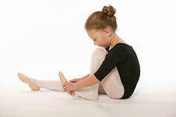

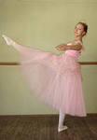

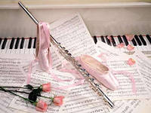

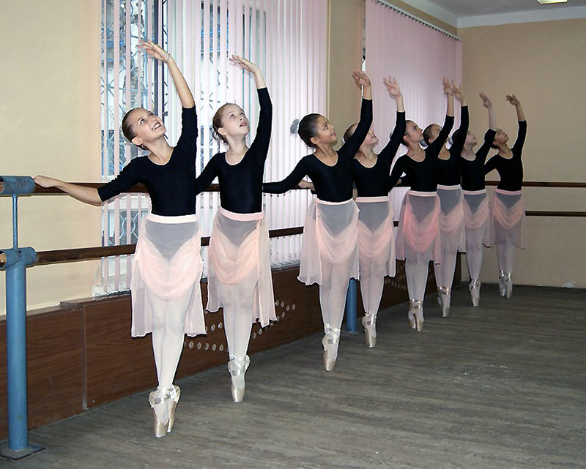
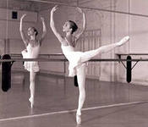

Хореографический словарик
Jete ferme (жете фермэ) – закрытый прыжок
Jete passé (жете пассе) – проходящий прыжок.
Jete (жете) – бросок ноги на месте или в прыжке.
Preparation (препарасьон) – приготовление, подготовка.
Port de bras (пор де бра) – упражнение для рук, корпуса, головы; наклоны корпуса, головы.
Petit (пти) – маленький.
Passe (пассе) – от гл. «проводить, проходить»; связующее движение, проведение или переведение ноги.
Plie (плие) – приседание.
Petit battement (пти батман) – маленький батман, на щиколотке опорной ноги.
Pas de bourree (па де буре) – чеканный танцевальный шаг, переступание с небольшим продвижением.
Pas couru (па курю) – пробежка по шестой позиции.
Pas de bascue (па де баск) – шаг басков; для этого движения характерен счет 3/4 или 6/8 (трехдольный размер), исполняется вперед и назад.
Port de bras (пор де бра) – наклоны корпуса, головы.
Pirouette (пируэт) – «юла, вертушка»; быстрое вращение на полу.
Pas ballonne (па балонэ) – раздувать, раздуваться; продвижение в момент прыжка в различные направления и позы, а также сильно вытянутые в воздухе ноги до момента приземления и сгиба одной ноги на sur le cou-de-pied.
Pas ballotte (па балоттэ) – колебаться; движение, в котором ноги в момент прыжка вытягиваются вперед и назад, проходя через центральную точку; корпус наклоняется вперед и назад, как бы колеблясь.
Pas emboite (па амбуате) – от гл. «вкладывать, вставлять, укладывать»; прыжок, во время которого происходит смена полусогнутых ног в воздухе.
Pas chasse (па шассе) – партерный прыжок с продвижением, во время которого одна нога подбивает другую.
Pas ciseaux (па сизо) – ножницы; прыжок с выбрасыванием вперед по очереди ног, вытянутых в воздухе.
Pas de chat (па де ша) – кошачий шаг; скользящий прыжок с ноги на ногу, когда в воздухе одна нога проходит мимо другой.
Releve (релеве) – от гл. «приподнимать, возвышать»; подъем на пальцы или полупальцы.
Relevelent (релевелян) – медленный подъем ноги на 90*.
Rond (ронд) – «круг, круглый»
Rond de jambe par terre (ронд де жамб пар тер) – круговое движение ноги по полу, круг носком по полу.
Rond de jambe en l`air (ронд де жамб ан лер) – круг ногой в воздухе.
Renverse (ранверсе) – от гл. «опрокидывать, переворачивать»; опрокидывание корпуса в сильном перегибе и в повороте.
Sur le cou-de-pied (сюр ле ку де пье) – положение одной ноги на щиколотке другой, опорной.
Soutenu (сотеню) – от гл. «выдерживать, поддерживать,
Sauté (соте) – прыжок на месте по позициям
Saute (соте) – прыжок на месте по позициям.
Sissonne (сисон) – вид прыжка, разнообразного по форме и часто применяемого.
Sissonne simple (сисон симпл) – простой прыжок с двух ног на одну.
Sissonne fermee (сисон ферме) – закрытый прыжок.
Sissonne tombee (сисон томбе) – прыжок с падением.
Sissonne ouverte (сисон уверт) – прыжок с открыванием ноги. втягивать».
Tour (тур) – поворот.
Tour chaine (тур шене) – «сцепленный, связанный»;быстрые повороты, следующие один за другим.
Tour en l`air (тур ан лер) – тур в воздухе.
Tire-bounchon (тир бушон) – «закручивать, завивать»; поднятая нога находится в полусогнутом положении вперед.

